
UNIVERSIDAD CATÓLICA DE CUENCA
Comunidad Educativa al Servicio del Pueblo
UNIDAD ACADÉMICA DE POSGRADO

MAESTRÍA EN SALUD PÚBLICA
CONTROL PRENATAL EN MUJERES EN EDAD FÉRTIL A NIVEL DEL ECUADOR DURANTE EL AÑO 2023
PROYECTO DE TITULACIÓN PREVIO A LA OBTENCIÓN DEL TÍTULO DE MAGISTER EN SALUD PÚBLICA

AUTOR: LCDA. VALERIA FERNANDA CALDERÓN CARABAJO
DIRECTOR: DR. MARCO RUBÉN ORELLANA BARROS, MGS.

CUENCA - ECUADOR
2025
DIOS, PATRIA, CULTURA Y DESARROLLO

UNIVERSIDAD CATÓLICA DE CUENCA
Comunidad Educativa al Servicio del Pueblo
UNIDAD ACADÉMICA DE POSGRADO

MAESTRÍA EN SALUD PÚBLICA
CONTROL PRENATAL EN MUJERES EN EDAD FÉRTIL A NIVEL DEL ECUADOR DURANTE EL AÑO 2023
PROYECTO DE TITULACIÓN PREVIO A LA OBTENCIÓN DEL TÍTULO DE MAGISTER EN SALUD PÚBLICA

AUTOR: LCDA. VALERIA FERNANDA CALDERÓN CARABAJO
DIRECTOR: DR. MARCO RUBÉN ORELLANA BARROS, MGS.
CUENCA - ECUADOR
2025
DIOS, PATRIA, CULTURA Y DESARROLLO

Declaratoria de Autoría y Responsabilidad
Valeria Fernanda Calderón Carabajo portador(a) de la cédula de ciudadanía Nº 0107280745. Declaro ser el autor de la obra: “Control prenatal en mujeres en edad fértil a nivel del Ecuador durante el año 2023”, sobre la cual me hago responsable sobre las opiniones, versiones e ideas expresadas. Declaro que la misma ha sido elaborada respetando los derechos de propiedad intelectual de terceros y eximo a la Universidad Católica de Cuenca sobre cualquier reclamación que pudiera existir al respecto. Declaro finalmente que mi obra ha sido realizada cumpliendo con todos los requisitos legales, éticos y bioéticos de investigación, que la misma no incumple con la normativa nacional e internacional en el área específica de investigación, sobre la que también me responsabilizo y eximo a la Universidad Católica de Cuenca de toda reclamación al respecto.

Cuenca, 05 de septiembre de 2024

F: ……………………………………………..
Valeria Fernanda Calderón Carabajo
C.I. 0107280745

Dedicatoria
A Dios, fuente inagotable de sabiduría y fortaleza, por guiarme y darme la perseverancia necesaria para alcanzar este logro. Sin Su presencia y gracia, este sueño no habría sido posible.

A mi esposo Juan, por su amor incondicional, su apoyo constante y su comprensión durante los momentos difíciles. Gracias por ser mi roca y por creer en mí cuando yo misma dudaba. Tu paciencia y sacrificio han sido fundamentales para que hoy pueda cumplir esta meta.

A mis padres Kleber y Nelly, por inculcarme los valores del trabajo duro y la educación. Gracias por su amor incondicional, sus sabios consejos y su apoyo inquebrantable en cada etapa de mi vida. Todo lo que soy y lo que he logrado se lo debo a ustedes.

A todos mis familiares, por su cariño, comprensión y palabras de aliento. Gracias por estar siempre presentes, por celebrar mis éxitos y por brindarme consuelo en los momentos de dificultad. Su apoyo ha sido vital en este camino.

A todos ustedes, esta tesis está dedicada con todo mi amor y gratitud.

Valeria Fernanda Calderón Carabajo
Agradecimiento
En primer lugar, agradezco a Dios por ser mi guía y fuente de fortaleza a lo largo de este viaje académico. Su presencia constante y su amor incondicional me han dado el valor y la perseverancia necesarios para superar cada obstáculo.
A mi esposo, mi mayor apoyo y compañero, gracias por tu amor incondicional, tu paciencia y tu comprensión. Tu constante motivación y aliento han sido fundamentales para que pueda alcanzar esta meta. Sin ti, este logro no habría sido posible.
A mis familiares, por su cariño, comprensión y constante apoyo. Gracias por estar siempre presentes, por celebrar mis éxitos y por brindarme consuelo en los momentos difíciles. Su apoyo ha sido vital en este camino.
A mis profesores y mentores, por su guía y sabiduría. Gracias por compartir su conocimiento, por su paciencia y por su dedicación. Sus enseñanzas han sido fundamentales para mi desarrollo académico y personal.
A mis amigos y compañeros de estudios, por su camaradería y apoyo durante estos años. Gracias por las largas horas de estudio compartidas, las conversaciones motivadoras y por ser una fuente constante de inspiración y aliento.
Finalmente, a todas las personas que de una u otra forma han contribuido a la realización de esta tesis, mi más sincero agradecimiento. Este logro es el resultado de la suma de muchos esfuerzos y apoyos, y cada uno de ustedes ha jugado un papel importante en mis éxitos.

Con gratitud y afecto,

Valeria Fernanda Calderón Carabajo

Resumen
Introducción: El control prenatal es de vital importancia durante el desarrollo del embarazo debido a que se monitorea el crecimiento y vitalidad fetal a través de acciones preventivas oportunas y eficaces que identifican factores de riesgo, con lo que se favorece la reducción de molestias y complicaciones que se pueden presentar en el periodo gestacional, contribuyendo a reducir los problemas de morbilidad y mortalidad. Objetivo: Analizar los determinantes sociales que influyen en la cobertura del control prenatal en Ecuador, con datos de la ENSANUT 2018. Materiales y métodos: Se realizó un estudio transversal analítico observacional con datos de la ENSANUT 2018 y se estimó la cobertura del control prenatal, a nivel nacional y por regiones del Ecuador, y su relación con factores individuales, familiares y de los servicios de salud. La población objetivo fueron mujeres en periodo fértil, cuyo último nacimiento ocurrió en los cinco años anteriores al momento de la encuesta. Resultados: La cobertura de 4 y más controles prenatales, y del primer control prenatal en el primer trimestre es menor en la región amazónica. Conclusión: a nivel nacional y por regiones, el estado civil unida, la etnia mestiza/blanco, el nivel de instrucción media/bachillerato y superior, el área de residencia urbana, acudir a un establecimiento privado, y tener seguro social o privado, hacen que aumente las posibilidades de que las mujeres se realicen 5 y más controles prenatales, y que el primer control prenatal sea en el primer trimestre.
Palabras clave: periodo fértil, atención prenatal, nutrición prenatal, demografía, Ecuador.

Abstract
Introduction: Prenatal control is of vital importance during the development of pregnancy because fetal growth and vitality are monitored through timely and effective preventive actions that identify risk factors, which favors the reduction of discomfort and complications that may occur in the gestational period, contributing to reducing morbidity and mortality problems. Objective: To analyze the social determinants that influence prenatal care coverage in Ecuador, using data from the ENSANUT 2018. Materials and methods: An observational analytical cross-sectional study was carried out with data from the ENSANUT 2018 and the coverage of prenatal control was estimated, at the national level and by regions of Ecuador, and its relationship with individual, family and health service factors. The target population was women in childbearing periods, whose last birth occurred in the five years prior to the time of the survey. Results: The coverage of 4 or more prenatal check-ups, and the first prenatal control in the first trimester is lower in the Amazon region. Conclusion: at the national level and by regions, marital status, mestizo/white ethnicity, level of middle/high school and higher education, urban area of residence, going to a private establishment, and having social or private insurance, increase the chances that women will undergo 5 or more prenatal check-ups, and that the first prenatal control will be in the first trimester.
Keywords: fertile period, prenatal care, prenatal nutrition, demography, Ecuador.

Índice de Contenido

Introducción 7
CAPÍTULO I PLANTEAMIENTO DE PROBLEMA 9
1.1 Situación Problemática 10
1.2 Formulación del problema 11
1.3 Justificación de la Investigación 12
1.4 Objetivos de la investigación 13
1.4.1 Objetivo General 13
1.4.2 Objetivos Específicos 13
CAPITULO II 14
MARCO TEÓRICO 14
2.1 Antecedentes de la investigación 15
2.2 Bases Teóricas Filosóficas 15
2.3 Marco Conceptual 16
CAPITULO III 18
HIPÓTESIS Y VARIABLES 18
3. 1 Hipótesis General 19
3. 2 Hipótesis Especifica 19
3. 3 Identificación de Variables 20
3. 4 Operacionalización de Variables 22
3. 5 Indicadores 27
3. 6 Matriz de Consistencia 31
CAPITULO IV 33
METODOLOGÍA 33
4. 1 Tipo y diseño de Investigación 34
4. 2 Unidad de análisis 34
4. 3 Población de estudio 34
4. 4 Selección de Muestra 34
4. 5 Tamaño de la muestra 34
4. 6 Técnicas de recolección de datos de la información 34
4.6.1 Procedimientos para la recolección de datos 34
4.6.2 Plan de análisis estadístico 35
4.7 Análisis e interpretación de la información 36
4.7.1.- Resultados 36
4.7.2.- Discusión 51
4.7.3.- Conclusiones 54
PRESUPUESTO 55
CRONOGRAMA 57
BIBLIOGRAFÍA 60
ANEXOS 67

Índice de tablas y gráficos
Operacionalización de Variables………………………………………………………………...24
Matriz de consistencia……………………………………………………………………………33
Gráfico 1. Distribución de la muestra de acuerdo a las 4 regiones del Ecuador…………………38
Tabla 1. Distribución de la muestra a nivel del Ecuador……..…………………………….……39
Gráfico 2. Distribución de la muestra de acuerdo a la etnia……………………………………..41
Gráfico 3. Distribución de la muestra de acuerdo al área geográfica……………………………42
Gráfico 4. Distribución de la muestra de acuerdo al nivel de instrucción académica…………...43
Gráfico 5. Distribución de la muestra de acuerdo al número de controles prenatales realizados durante el embarazo……………………………………………………………………………...44
Gráfico 6. Distribución de la muestra de acuerdo al trimestre en el que se hicieron su primer control prenatal ………………………………………………………………………………….45
Gráfico 7. Distribución de la muestra de acuerdo al consumo de micronutrientes durante el embarazo…………………………………………………………………………………………46
Gráfico 8. Distribución de la muestra de acuerdo a la frecuencia de consumo de micronutrientes durante el embarazo……………………………………………………………………………...47
Tabla 2. Distribución de la muestra de acuerdo al lugar donde se realizó el control prenatal durante el embarazo…………………………………………………………………….…..........48
Gráfico 9. Número de controles prenatales/área geográfica……………......................................49
Gráfico 10. Trimestre de captación prenatal/frecuencia de toma de micronutrientes…………...50
Gráfico 11. Lugar de atención de salud prenatal/área geográfica………………………………..51
Gráfico 12. Consumo de micronutrientes/área geográfica………………………………………52
PRESUPUESTO……………………………………………………............................................58
CRONOGRAMA………………………………………………………………………….….….60
Anexo 1. Formato de carta de exención del comité del CEISH-UCACUE ……..........................70
Anexo 2. Notificación de exención del comité del CEISH-UCACUE…………………….…….72
Anexo 3. Encuesta Nacional de Salud y Nutrición (ENSANUT)……………………….………73

Introducción
La mortalidad materna sigue siendo un grave problema de salud pública a nivel mundial. Según la OMS, cientos de mujeres fallecen diariamente por complicaciones relacionadas con el embarazo y el parto, en Ecuador, esta situación no es ajena, registrándose un elevado índice de mortalidad materna (1).
Un factor determinante en la prevención de estas muertes es el acceso y la calidad de la atención prenatal, estudios revelan que las mujeres que no inician controles prenatales a tiempo presentan un mayor riesgo de complicaciones como preeclampsia, hemorragias, cesáreas de emergencia y pérdida fetal, las barreras para acceder a controles prenatales son múltiples y varían según el contexto socioeconómico y cultural, entre las más comunes se encuentran la falta de recursos económicos, la distancia a los centros de salud, la falta de apoyo social y familiar, y una mala relación médico-paciente (2).
Estudios demuestran que las mujeres que no cumplen con el número recomendado de controles tienen un mayor riesgo de sufrir complicaciones obstétricas como bajo peso al nacer, infecciones urinarias, anemia e incluso la muerte, estas complicaciones están estrechamente relacionadas con factores como el nivel socioeconómico bajo, la falta de acceso geográfico a servicios de salud, la carencia de apoyo social y familiar, así como una relación médico-paciente deficiente y el inicio tardío del control prenatal (3).
La consecuencia de estas barreras es un impacto negativo en la salud materna e infantil, a nivel mundial, millones de niños nacen muertos o mueren en las primeras semanas de vida, y cientos de miles de mujeres fallecen por causas relacionadas con el embarazo y el parto. Estudios en países como Perú y México corroboran esta problemática, evidenciando una alta proporción de gestantes que no completan los controles prenatales recomendados y, en consecuencia, enfrentan mayores riesgos durante el embarazo y el parto (4).
En Ecuador la ENSANUT 2018 reporta que el 83,3% de los niños ecuatorianos menores de 5 años recibieron al menos 5 controles prenatales, esta cifra oculta importantes desigualdades. En áreas rurales, la cobertura es significativamente menor (75,7%) en comparación con las zonas urbanas (87%). Incluso dentro de las regiones, encontramos disparidades: provincias amazónicas como Napo presentan una cobertura del 74,1%, mientras que en la Sierra centro, como Cotopaxi, alcanza el 76,2%. Según Sánchez-Gómez et al. (4), una proporción considerable de mujeres acude a los hospitales sin haber completado sus controles prenatales, debido a una variedad de factores personales, familiares y relacionados con la organización de los servicios de salud.
Ecuador, reconocido por su diversidad étnica y cultural, presenta desafíos en la distribución equitativa de los servicios de salud. Si bien a nivel nacional se han logrado avances en la cobertura del control prenatal, es fundamental analizar las desigualdades existentes entre las diferentes regiones del país, la centralización de los servicios y las diferencias socioeconómicas influyen significativamente en el acceso oportuno y efectivo de las mujeres a estos cuidados. Al carecer de estudios que aborden de manera integral esta problemática a nivel regional, este estudio busca llenar este vacío proporcionando una visión actualizada de la situación del control prenatal para la toma de decisiones en materia de salud en el Ecuador (5).

CAPÍTULO I PLANTEAMIENTO DE PROBLEMA

  - Situación Problemática
El control prenatal es uno de los procedimientos enfocados en buscar el bienestar tanto materno como fetal, pero las barreras para acceder a estos servicios sanitarios conllevan a presentar complicaciones en el embarazo, como: disminución del latido fetal y dilatación cervical, ruptura prematura de membranas, preeclampsia, alumbramiento tardío y hemorragias post parto. Existen ciertos factores que alteran la normativa referente a cada chequeo médico en donde en zonas geográficas rurales disminuye el número de controles prenatales, al igual que la multiparidad, apoyo conyugal y falta de médicos especialistas que atiendan y solventen ciertas inquietudes y dudas referente al proceso de embrazo, es por esto que la organización sanitaria deberá presentar una planificación adecuada en busca de buenas adherencias a las atenciones con promoción, prevención y atención domiciliaria a todas las gestantes sin discriminación alguna (7,8).
Si bien las normativas para que un embarazo sea calificado como óptimo se establece que debe contener un mínimo de cinco controles durante toda su gestación, pese a esto varios centros sanitarios no logran conllevar un cobertura óptima, obteniendo que el 34,9% acudió a un solo control y el 9,5% a cuatro controles, identificándose que las atenciones a las gestantes no se están realizando de manera oportuna, para lo cual es necesario trabajar hacia una correcta adherencia en controles sanitarios teniendo en cuenta sus costumbres, creencias, tradiciones, edad, desigualdad de género y accesibilidad geográfica, además de mantener una correcta coordinación y planificación al momento de la captación y monitoreos a las gestantes (9).

  - Formulación del problema
La correcta valoración y anamnesis permitirá analizar de mejor manera el estado de salud materno y a su vez disminuir la morbimortalidad materno-neonatal, el aumento de la prevalencia de mortalidad materna tuvo un incremento del 1.6% pasando de 3.9% a 5.5%, todos estos relacionados a patologías hipertensivas, pese a esto no se consideró como la causa principal de mortalidad ya que, los códigos de emergencias son activados de manera satisfactoria en cada uno de los centros sanitarios, teniendo en cuenta que la educación en cada uno de los controles, es fundamental la explicación de cada uno de los signos de alarma presentes en las gestantes(10)
El control prenatal permite identificar ciertas incertidumbres sobre temáticas afines al embarazo tal como lactancia materna, ya que, pese a que el 66% de las gestantes se presentaron a más de 6 consultas, el 50% manifestó haber presentado desconocimiento sobre la importancia del consumo de la leche materna exclusiva del recién nacido durante los primeros seis meses de vida, aunque el 76% manifestaba experiencia previa, después de educar a la población se obtuvo niveles altos de conocimiento y disminución de las complicaciones y dificultades al momento de la lactancia materna(11)
En base a lo antes expuesto se realiza la pregunta de investigación ¿Se cumple el manual del control prenatal en mujeres en edad fértil en el Ecuador 2023 basado en el catálogo de bases abiertas del Instituto Nacional de Estadísticas y Censos (INEC)?

  - Justificación de la Investigación
La adherencia a los controles es uno de los problemas de mayor énfasis a nivel sanitario, ya que, en ciertos estudios, se analiza la cantidad de chequeos prenatales asistidos de manera oportuna por las gestantes, en donde el 84% obtuvo menos de 4 visitas médicas y tan solo el 16% obtuvo más de 5 controles, todo esto se remonta recursos económicos desfavorables, zonas lejanas del establecimiento de salud referente a su domicilio y el déficit en la atención sanitaria del personal sanitario (12).
En Brasil el 80% obtuvo atención prenatal y más de 5 controles, los resultados de un correcto chequeo médico se vieron reflejados en un peso adecuado de acuerdo lineamientos por parte de la OMS, pruebas de laboratorio de acuerdo a valores normales y ultrasonidos reportados con normalidad, además, de una aceptación del 87,7% de la vacuna contra el tétanos, todo esto en base a una correcta educación del equipo sanitario, con objetivos establecidos en mejorar la atención a estos grupos prioritarios y mantener una cobertura óptima en base a mujeres embarazadas(13)
Al analizar los factores individuales, familiares y relacionados con los servicios de salud que influyen en la cobertura de los controles prenatales, este estudio busca desarrollar estrategias personalizadas para mejorar el acceso y la calidad de la atención materna, garantizando así mejores resultados para la salud de las madres y los recién nacidos (34).

1.4 Objetivos de la investigación

1.4.1 Objetivo General
Analizar el control prenatal en mujeres en edad fértil a nivel del Ecuador 2023.

1.4.2 Objetivos Específicos
Establecer el número de controles prenatales de acuerdo a la zona geográfica
Identificar el acceso a micronutrientes en mujeres en edad fértil de acuerdo a la zona rural y urbana.
Clasificar el lugar de atención en salud en relación al acceso al control prenatal de mujeres en edad fértil

CAPITULO II

MARCO TEÓRICO

2.1 Antecedentes de la investigación
En Ecuador, Latacunga, se estudió a gestantes entre los 30 a 34 años de edad, donde el 80% eran multíparas de entre 2 a más partos, presentaban niveles de escolaridad con un 60% que finalizaron el bachillerato. Ahora bien, existió un cumplimiento del 67% de los controles prenatales por parte de las embarazadas, esto también correspondió a que se presentaron ciertos factores de riesgo que comprometían el embarazo como se encontró hipertensión arterial en el 53%, diabetes gestacional 20%, controles prenatales 67%, y esto provocó complicaciones maternas y neonatales como elevación de presión arterial, glucosa, hemorragias, alteraciones en la hemoglobina, recién nacidos pretérminos, bajo peso al nacer y malformaciones o defectos congénitos(6).
Mientras que, en Manabí durante el año 2023, se obtuvo una muestra de entre 25 a 30 años con un 80%, sector rural 78%, escolaridad secundaria 38%, de este total de gestantes el 83% se realizó su control durante el primer trimestre, donde el 57% obtuvo entre 4 y 6 chequeos médicos. De igual forma se considera las barreras de accesibilidad a estos servicios como la dificultad en cercanía a estos en un 69%, calidad de instalaciones 43%, manifestó dificultad hacia el acceso del ginecólogo en un 72%. De igual forma, involucra el tiempo de espera con mayor prolongación para su atención 97% y poco tiempo de duración en la consulta en un 96%. Todas estas barreras mencionadas determinarán una correcta atención de calidad y calidez además de que permitirán mantener una correcta relación paciente-enfermero (7).
Un estudio realizado en Colombia determinó que de las 1016 gestantes el 87% vivía en zonas rurales, en donde el 61% no tenía un cumplimiento adecuado referente a los controles prenatales. Se reportó que se encontraron infecciones urinarias en el 6% de las gestantes. El 52% inició sus controles en el primer trimestre, 37% en el segundo trimestre y el 10% en su último trimestre gestacional. Se encontró que este no cumplimiento se debía a residencia en zonas rurales, etnia indígena, mientras que existió un aumento en gestantes con historial de abortos (5).

2.2 Bases Teóricas Filosóficas
El control prenatal es un servicio sanitario en base a la mejoría de la atención a las mujeres en estado de gestación, siendo este, el que permitirá evidenciar los seguimientos realizados tanto intramurales como extramurales a las embarazadas de manera oportuna, todos estos procesos permitirán mejorar la calidad del embarazo desde la disminución de muertes maternas y perinatales más la prevención del riesgo de complicaciones, sabiendo que deberá obtener por lo menos un total de cinco chequeos médicos(1).

2.3 Marco Conceptual
La educación en base a aspecto nutricionales es fundamental tomar en cuenta, debido a que surgen muchas interrogantes referentes a la alimentación en los primeros 6 meses de edad, para lo cual la comunicación directa con las gestantes permitirá determinar su nivel de conocimiento, es por esto que un estudio aplicado determinó que el 63.3% de las gestantes determina a la lactancia materna exclusiva como primordial base para obtener un peso adecuado de los recién nacidos (14).
Etnia: La etnia es el sentimiento de pertenencia a un grupo social en específico donde comparten símbolos significativos que los representa dentro de una construcción social permitiéndoles su supervivencia social, es decir, la etnia es una representación ideológica del orden jerárquico de organización de la sociedad en la actualidad e inclusive para algunos científicos la prevalencia de distintas enfermedades tiene relación con la etnia (14).
Control prenatal: El control prenatal es un proceso de acompañamiento personalizado que tiene como objetivo principal garantizar el bienestar de la madre y el bebé a lo largo de todo el embarazo. A través de una serie de actividades y procedimientos, se identifican y gestionan los factores de riesgo, promoviendo así un embarazo saludable y un parto seguro (15).
Precoz: La atención prenatal debe iniciarse idealmente en el primer trimestre del embarazo, lo que permite una intervención oportuna para promover la salud materna y fetal, así como para detectar tempranamente cualquier riesgo potencial (25)
Periódico: La periodicidad de las consultas prenatales debe adaptarse a las necesidades individuales de cada gestante, siendo cinco controles un mínimo recomendado para aquellas sin factores de riesgo adicionales (25).
Completo: Un control prenatal completo y bien seguido por parte del personal sanitario de la mujer gestante es esencial para garantizar un embarazo saludable y un parto seguro (25).
Amplia cobertura: Aumentar la cobertura del control prenatal es fundamental para reducir la mortalidad materna e infantil, ya que permite una detección temprana y manejo adecuado de las complicaciones (25).
Edad gestacional: La edad gestacional se define como el tiempo transcurrido desde el primer día de la última menstruación normal hasta el nacimiento o hasta el momento en que se produce un evento obstétrico relevante, y se expresa en semanas y días (15).
Parto pretérmino: Un parto pretérmino es aquel que se produce antes de completar las 37 semanas de gestación, lo cual puede conllevar riesgos tanto para la madre como para el recién nacido (23).
Parto: El parto es el proceso fisiológico que experimenta la mujer gestante mediante el cual el feto, la placenta y las membranas fetales son expulsados del útero materno marcando así el final del embarazo (23).
Educación prenatal: La educación prenatal es un componente esencial de la atención prenatal, ya que proporciona a las parejas las herramientas necesarias para afrontar los cambios físicos y emocionales del embarazo y los primeros meses de vida del bebé (24).
Factores de riesgo modificables y no modificables: Los factores de riesgo modificables son aquellos que pueden ser alterados mediante cambios en el estilo de vida o intervenciones médicas, mientras que los factores de riesgo no modificables son aquellos que no pueden ser cambiados en ninguna circunstancia ya que viene marcados generalmente por la genética (23, 24)
Demográfico: El acceso a servicios de salud de calidad es un factor determinante para la salud materna, ya que permite una detección temprana y manejo adecuado de los riesgos durante el embarazo, es decir, la distancia geográfica entre las mujeres embarazadas y los servicios de salud es un obstáculo importante para acceder a una atención prenatal adecuada (25).
Micronutrientes: La ingesta adecuada de micronutrientes antes, durante y después del embarazo es esencial para garantizar un desarrollo óptimo tanto de la madre como del feto, estos nutrientes cumplen un papel fundamental en la prevención de complicaciones obstétricas y perinatales, y contribuyen a la salud a largo plazo de ambos, es decir, la demanda metabólica aumentada durante el embarazo hace que la ingesta adecuada de micronutrientes sea crucial para el bienestar materno y fetal, por lo que, los suplementos nutricionales pueden complementar la dieta y ayudar a prevenir complicaciones, mejorando la calidad de vida de la madre y del recién nacido (26).

CAPITULO III
HIPÓTESIS Y VARIABLES

3. 1 Hipótesis General
No requiere hipótesis porque es un estudio descriptivo.

3. 2 Hipótesis Especifica
No requiere hipótesis porque es un estudio descriptivo.

3. 3 Identificación de Variables
Etnia
La etnia es el sentimiento de pertenencia a un grupo social en específico donde comparten símbolos significativos que los representa dentro de una construcción social permitiéndoles su supervivencia social, es decir, la etnia es una representación ideológica del orden jerárquico de organización de la sociedad en la actualidad e inclusive para algunos científicos la prevalencia de distintas enfermedades tiene relación con la etnia (27,28).
Región
La región es un espacio multiterritorial, resultado de las relaciones de poder y las desigualdades sociales, la globalización ha exacerbado estas dinámicas, generando una fragmentación tanto al interior de las regiones como en el sistema mundial, los diferentes actores sociales compiten por el control de los territorios, lo que configura un espacio complejo y dinámico (29,30).
Provincia
La provincia, como unidad administrativa, agrupa a varios municipios y cuenta con una estructura propia para gestionar los asuntos locales, esta división territorial facilita la coordinación entre los diferentes niveles de gobierno y contribuye a la organización del territorio nacional (31).
Zona urbano y rural
La sociedad rural ha sido históricamente estereotipada y marginada, lo que ha generado una profunda brecha con el mundo urbano en relación al acceso a oportunidades en relación a la atención sanitaria, la falta de oportunidades y la desprotección gubernamental han impulsado un éxodo rural masivo, poniendo en peligro la supervivencia de muchas comunidades, sin embargo, la escuela rural puede ser un agente de cambio, promoviendo un desarrollo local sostenible que permita a las comunidades rurales preservar su identidad y mejorar su calidad de vida durante la etapa prenatal (32,33).
Consumo de micronutrientes
Los micronutrientes son componentes esenciales de una dieta saludable, al consumir una variedad de alimentos ricos en micronutrientes, podemos mantener nuestro cuerpo sano y prevenir enfermedades (34,35).
Control prenatal
El control prenatal es un proceso de acompañamiento personalizado que tiene como objetivo principal garantizar el bienestar de la madre y el bebé a lo largo de todo el embarazo. A través de una serie de actividades y procedimientos, se identifican y gestionan los factores de riesgo, promoviendo así un embarazo saludable y un parto seguro (36).
Lugar de atención en salud
Un lugar de atención en salud son espacios sanitarios bajo la jurisdicción del Ministerio de Salud Pública que brindan servicios para la salud con el objetivo de velar los derechos de todos los individuos en cada uno de los ciclos de vida, pueden ser centros de salud de tipo A, B ó C así como, los consultorios privados y hospitales; en este lugar de atención en salud trabajan personal profesional de medicina, enfermería, odontología, etc. (37,38).

3. 4 Operacionalización de Variables
Variable  (rol) | Def. teórico | Def. operativa | Dimensiones | Indicador | Tipo Estadístico | Escala | Dato | Instrumento
Control prenatal  (Dependiente) | El control prenatal evalúa el estado de salud de la gestante y se detectan posibles complicaciones que puedan afectar el embarazo y el nacimiento. | Dato encontrado en las bases de control prenatal de la base de los datos de INEC. | Frecuencia | Porcentaje | Cualitativo discreto | De intervalo | Si lo recibió  No lo recibió | Encuesta/base de datos del Instituto Nacional de Estadísticas y Censos.
Zona geográfica  (Independiente) | Zona Urbana: alta densidad poblacional.  Zona Rural: baja densidad poblacional | Dato encontrado en la columna área de las bases de datos del INEC. | Frecuencia | División geográfica | Cualitativo discreto | De intervalo | Urbano  Rural | Encuesta/base de datos del Instituto Nacional de Estadísticas y Censos.
Etnia  (Independiente) | Un conjunto de personas que interactúan y comparten un sentido de pertenencia, que se identifican entre sí y con el grupo en base a características comunes. | Dato encontrado en las bases de etnia de la base de los datos de INEC. | Frecuencia | Grupo étnico | Cualitativo discreto | De intervalo | Mestizo  Indígena  Afro-americana  Blanca  Montubio | Encuesta/base de datos del Instituto Nacional de Estadísticas y Censos.
Nivel de instrucción  (Independiente) | El nivel de instrucción es un indicador socioeconómico importante, ya que suele estar relacionado con oportunidades laborales, ingresos y nivel de vida. | Dato encontrado en las bases de nivel de instrucción de la base de los datos de INEC. | Frecuencia | Niveles de escolaridad | Cualitativo nominal | De intervalo | Alfabetización  Básica  Bachiller  Superior | Encuesta/base de datos del Instituto Nacional de Estadísticas y Censos.
Región  (Independiente) | Una división geográfica relativamente grande que se distingue por características ecológicas distintas, como el clima, el suelo, las comunidades, las plantas y animales. | Dato encontrado en las bases de región de la base de los datos de INEC. | Frecuencia | Regiones del Ecuador | Cualitativo discreto | De intervalo | Costa  Sierra  Amazonía  Galápagos | Encuesta/base de datos del Instituto Nacional de Estadísticas y Censos.
Provincia  (Independiente) | Es una división geográfica menor a la región que está dividida en relación a aspectos naturales, culturales, administrativos y económicos. | Dato encontrado en las bases de provincia de la base de los datos de INEC. | Cada una de las 24 provincias del Ecuador. | Provincias | Cualitativo discreto | De intervalo | Azuay  Bolívar  Cañar  Carchi  Chimborazo  Cotopaxi  El Oro  Esmeraldas  Galápagos  Guayaquil  Imbabura  Loja  Los Ríos  Manabí  Morona Santiago  Napo  Sucumbíos  Pastaza  Pichincha  Santa Elena  Santo Domingo  Francisco De Orellana  Tungurahua  Zamora Chinchipe | Encuesta/base de datos del Instituto Nacional de Estadísticas y Censos.
Micronutrientes  (Independiente) | Los micronutrientes son componentes esenciales de una dieta saludable, al consumir una variedad de alimentos ricos en micronutrientes, podemos mantener nuestro cuerpo sano y prevenir enfermedades. | Dato encontrado en las bases de micronutrientes de la base de los datos de INEC. | Tipo de micronutriente | Micronutrientes | Cualitativo discreto | De intervalo | Hierro  Ácido Fólico  Hierro más ácido fólico | Encuesta/base de datos del Instituto Nacional de Estadísticas y Censos.
Lugar de atención  (Independiente) | La atención en salud en un establecimiento de salud en la comunidad favorece la satisfacción de los usuarios y fortalece el vínculo de confianza con los profesionales de la salud. | Dato encontrado en las bases de lugar de atención de la base de los datos de INEC. | Tipo de casa de salud | Lugar de atención sanitaria | Cualitativo discreto | De intervalo | Clínica/Consultorio Privado  Consejo provincial/unidad municipal de salud  Establecimientos de salud del MSP  Fundación/ONG  Hospital/Clínica/Dispensario del IESS  Junta de beneficencia  Seguro social campesino  Partera | Encuesta/base de datos del Instituto Nacional de Estadísticas y Censos.

3. 5 Indicadores
Indicadores de Zona geográfica:
Definición:
Zona Urbana: alta densidad poblacional
Zona Rural: baja densidad poblacional
Tipo de variable: Cualitativo Discreto
Rango:
Urbano
Rural
Indicadores de Grupo étnico.
Definición: Un conjunto de personas que interactúan y comparten un sentido de pertenencia, que se identifican entre sí y con el grupo en base a características comunes.
Tipo de variable: Cualitativo discreto
Rango:
Mestizo
Indígena
Afro-americana
Blanca
Montubio
Indicadores de Niveles de escolaridad:
Definición: El nivel de instrucción es un indicador socioeconómico importante, ya que suele estar relacionado con oportunidades laborales, ingresos y nivel de vida
Tipo de variable: Cualitativo Nominal
Rango:
Alfabetización
Básica
Bachiller
Superior
Indicadores de Regiones del Ecuador:
Definición: Una división geográfica relativamente grande que se distingue por características ecológicas distintas, como el clima, el suelo, las comunidades, las plantas y animales.
Tipo de variable: Cualitativo discreto
Rango:
Costa
Sierra
Amazonía
Galápagos
Indicadores de Provincias:
Definición: Es una división geográfica menor a la región que está dividida en relación a aspectos naturales, culturales, administrativos y económicos.
Tipo de variable: Cualitativo discreto
Rango:
Azuay
Bolívar
Cañar
Carchi
Chimborazo
Cotopaxi
El Oro
Esmeraldas
Galápagos
Guayanas
Imbabura
Loja
Los Ríos
Manabí
Morona Santiago
Napo
Sucumbíos
Pastaza
Pichincha
Santa Elena
Santo Domingo
Francisco De Orellana
Tungurahua
Zamora Chinchipe
Indicadores de Micronutrientes:
Definición: Los micronutrientes son componentes esenciales de una dieta saludable, al consumir una variedad de alimentos ricos en micronutrientes, podemos mantener nuestro cuerpo sano y prevenir enfermedades.
Tipo de variable: Cualitativa discreta
Rango:
Hierro
Ácido Fólico
Hierro más ácido fólico
Indicadores de Lugar de atención sanitaria:
Definición: La atención en salud en un establecimiento de salud en la comunidad favorece la satisfacción de los usuarios y fortalece el vínculo de confianza con los profesionales de la salud.
Tipo de variable: Cualitativa discreta
Rango:
Clínica/Consultorio Privado
Consejo provincial/unidad municipal de salud
Establecimientos de salud del MSP
Fundación/ONG
Hospital/Clínica/Dispensario del IESS
Junta de beneficencia
Seguro social campesino
Partera

Indicadores de cobertura
Se exploraron los factores asociados a la utilización de los servicios de control prenatal, evaluando la frecuencia y oportunidad de las consultas, según las recomendaciones de la guía clínica nacional de Control Prenatal del Ecuador y considerando variables sociodemográficas relacionadas con el sistema de salud nacional.
Los indicadores de cobertura se operacionalizaron a partir de definiciones estandarizadas, permitiendo analizar las desigualdades en el acceso a los controles prenatales por subgrupos poblacionales y según características del entorno, se calculó la cobertura de los controles prenatales según definiciones estandarizadas, considerando variables sociodemográficas (edad, estado civil, etnia, escolaridad) y contextuales (área de residencia, establecimiento de salud).

3. 6 Matriz de Consistencia
Problema | Objetivos | Hipótesis | Marco Teórico | Técnica | Instrumento | Estadística
¿Se cumple el manual del control prenatal en mujeres en edad fértil en el Ecuador 2023 basado en el catálogo de bases abiertas del Instituto Nacional de Estadísticas y Censos (INEC)? | Obj. Gen. Analizar el control prenatal en mujeres en edad fértil a nivel del Ecuador 2023. | No hay hipótesis | Conceptos de controles prenatales  Zona geográfica | Encuesta | Encuesta de atención del ENSANUT. | Tabla de frecuencias y porcentajes
 | Obj. Esp. 1 Establecer el número de controles prenatales de acuerdo al grupo etario por provincia. | No hay hipótesis | Grupo etario  Región | Encuesta | Encuesta de atención del ENSANUT. | Tabla de frecuencias y porcentajes
 | Obj. Esp. 2 Identificar el acceso a micronutrientes en mujeres en edad fértil de acuerdo a la zona rural y urbana. | No hay hipótesis | Micronutrientes  Provincias | Encuesta | Encuesta de atención del ENSANUT. | Tabla de frecuencias y porcentajes
 | Obj. Esp. 3 Clasificar el lugar de atención en salud en relación al acceso al control prenatal de mujeres en edad fértil. | No hay hipótesis | Acceso a una casa de salud. | Encuesta | Encuesta de atención del ENSANUT. | Tabla de frecuencias y porcentajes

CAPITULO IV

METODOLOGÍA

4. 1 Tipo y diseño de Investigación
La investigación presenta un enfoque cuantitativo con un diseño de investigación observacional retrospectivo de corte transversal, ya que se recogerá datos en un único punto en el tiempo (2023) para comparar el cumplimiento de las normativas de control prenatal de las mujeres en edad fértil entre las zonas urbanas y rurales de Ecuador.
Tiene un nivel de investigación descriptivo basado en la Encuesta Nacional de Salud y Nutrición 2018, en donde se analizó a mujeres en edad fértil de 15 a 49 años de edad perteneciente al catálogo de base de datos abiertos del Instituto Nacional de Estadísticas y Censos (INEC) del Ecuador.

4. 2 Unidad de análisis
Mujer en edad fértil comprendida entre 15 a 49 años de edad de la base de datos obtenida de la Encuesta “ENSANUT” que se reporta en el catálogo de datos del INEC.

4. 3 Población de estudio
La población de estudio incluye un total de 9254 mujeres en edad fértil a nivel del Ecuador durante el año 2023.

4. 4 Selección de Muestra
Se utilizó un muestreo estratificado para asegurar la representación adecuada de cada una de las provincias del país basado en la información del catálogo de base de datos libre del Instituto Nacional de Estadísticas y Censos (INEC).

4. 5 Tamaño de la muestra
Se trabajó con una muestra censal de toda la población.

4. 6 Técnicas de recolección de datos de la información
Se utilizó una base de datos secundaria, por lo que esta investigación trabajará con el total de los datos obtenido a partir del Censo y así disminuir el sesgo en este estudio.

4.6.1 Procedimientos para la recolección de datos
El procedimiento para la toma de datos se basó en el censo de la población ecuatoriana a nivel nacional mediante el uso de la Encuesta Nacional de Salud y Nutrición, se obtuvo a partir de esta encuesta un catálogo de bases de datos abiertos del Instituto Nacional de Estadísticas y Censos (INEC).

4.6.2 Plan de análisis estadístico
Al tratarse de un estudio descriptivo se procedió a realizar el análisis de los datos estadísticos obtenidos a partir del catálogo de bases de datos libres del Instituto Nacional de Estadísticas y Censos (INEC) para realizar tablas de frecuencia simples y tablas de frecuencias cruzadas mediante el programa estadístico SPSS versión 15.

4.7 Análisis e interpretación de la información

4.7.1.- Resultados

Gráfico 1. Distribución de la muestra de acuerdo a las 4 regiones del Ecuador

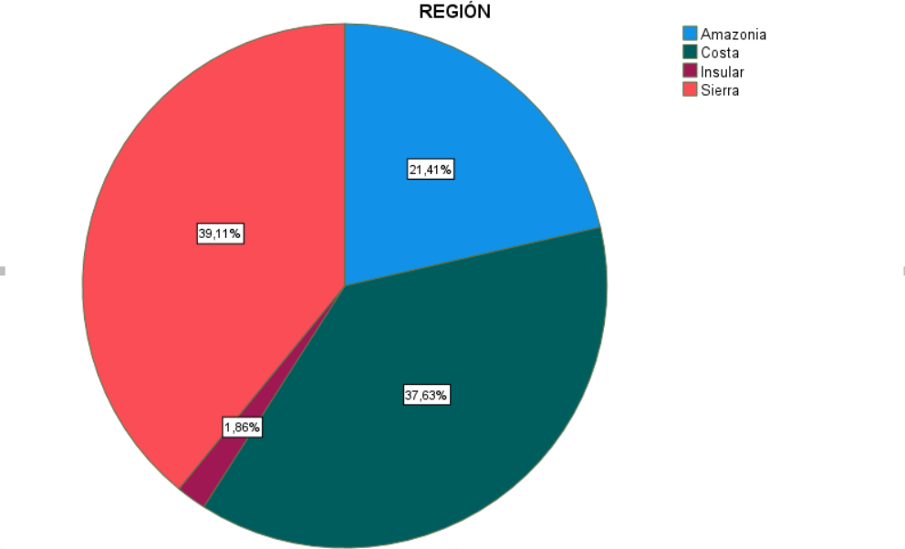

El gráfico indica que la muestra es proporcional a nivel del territorio ecuatoriano ya que en la región sierra se cuenta con 11 provincias, región costa y amazonia con seis provincias y finalmente la región insular con una provincia, dando el total de las 24 provincias que tiene el Ecuador, como se identifica en la muestra la región sierra presenta un el mayor porcentaje de muestra mientras que la región insular tiene el mínimo porcentaje de muestra en este estudio, lo que indica que el sesgo en esta investigación es mínimo.

Tabla 1. Distribución de la muestra a nivel del Ecuador
Provincia | N | %
Azuay | 267 | 2,9
Bolívar | 206 | 2,2
Cañar | 246 | 2,7
Carchi | 276 | 3,0
Chimborazo | 300 | 3,2
Cotopaxi | 294 | 3,2
El Oro | 735 | 7,9
Esmeraldas | 456 | 4,9
Galápagos | 172 | 1,9
Guayas | 734 | 7,9
Imbabura | 292 | 3,2
Loja | 361 | 3,9
Los Ríos | 682 | 7,4
Manabí | 583 | 6,3
Morona Santiago | 271 | 2,9
Napo | 380 | 4,1
Orellana | 374 | 4,0
Pastaza | 276 | 3,0
Pichincha | 351 | 3,8
Santa Elena | 292 | 3,2
Santo Domingo de los Tsáchilas | 730 | 7,9
Sucumbíos | 364 | 3,9
Tungurahua | 296 | 3,2
Zamora Chinchipe | 316 | 3,4
Total | 9254 | 100,0

El análisis indica que existe una muestra representativa en cada una de las 24 provincias del país lo que afirma que este estudio cubrió todo el territorio ecuatoriano; la provincia que representa el mayor número de mujeres en edad fértil son las provincias pertenecientes a la región costa como: El Oro, Guayas, Los Ríos, Santo Domingo de los Tsáchilas mientras que las provincias de la sierra y galápagos representan los datos estadísticos más bajos de mujeres en edad fértil.

Gráfico 2. Distribución de la muestra de acuerdo a la etnia

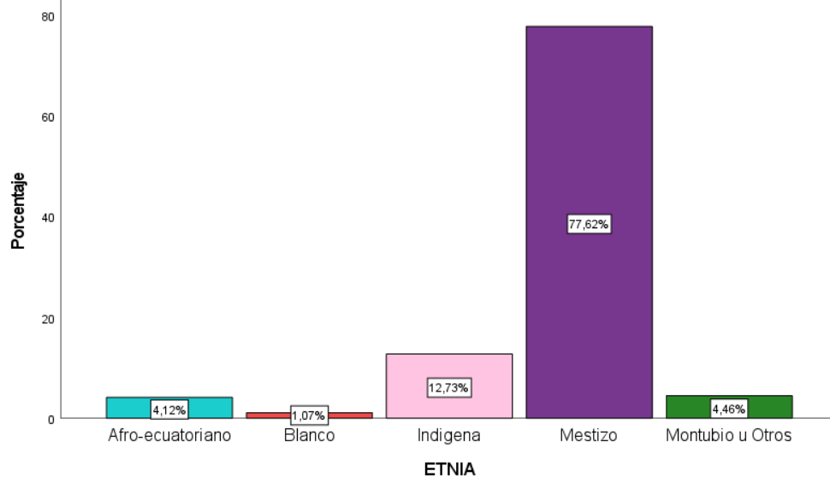

Este gráfico nos indica que la mayoría de las mujeres en edad fértil encuestadas son mestizas, seguido de la población indígena, mientras que la población afro-americana y la montubia comparte el mismo porcentaje y finalmente la población blanca tiene el porcentaje mínimo de participación, estos resultados reflejan que la etnia mestiza es la que predomina a nivel del Ecuador en la etapa fértil de la mujer.

Gráfico 3. Distribución de la muestra de acuerdo al área geográfica

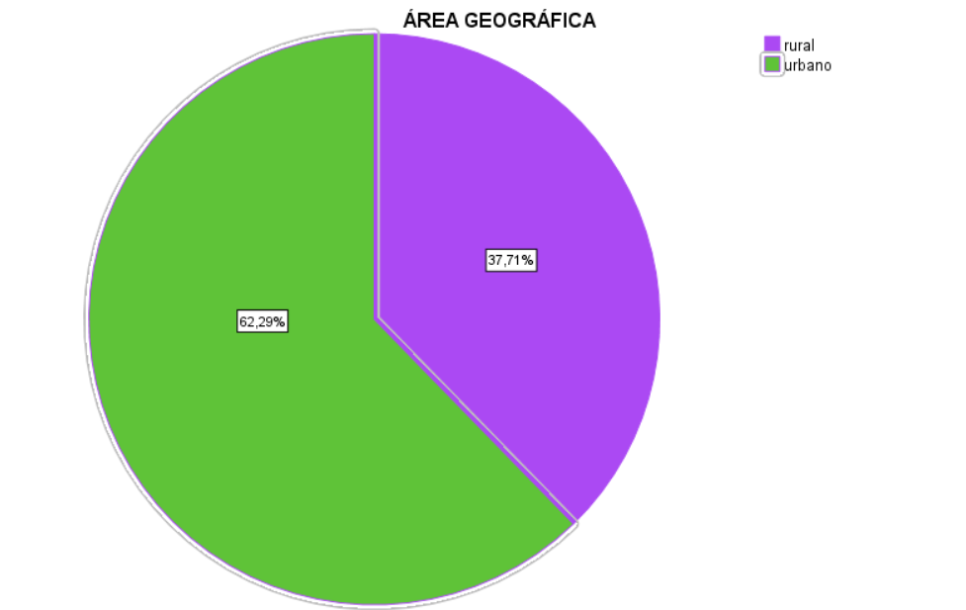

La muestra es representativa a nivel nacional, la zona urbana presenta un mayor porcentaje de participación que la zona rural en esta base de datos estadística en relación al control prenatal en mujeres en edad fértil entre 15 a 46 años a nivel de Ecuador.

Gráfico 4. Distribución de la muestra de acuerdo al nivel de instrucción académica

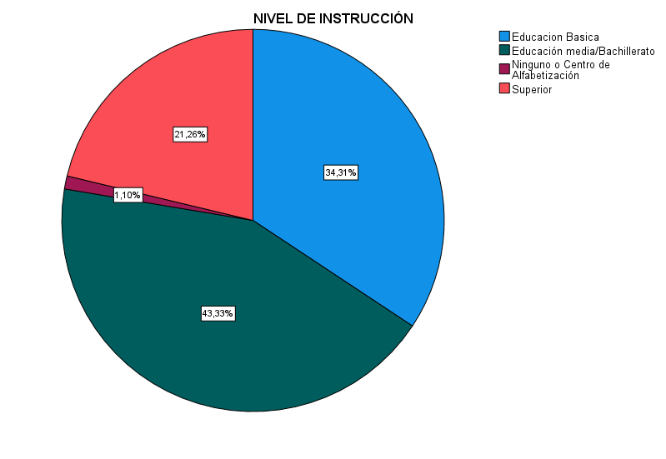
Este gráfico indica que de toda la muestra de mujeres en edad fértil a nivel del Ecuador casi el 50% tiene un nivel de educación medio o Bachillerato, le sigue la educación básica, la educación superior y en un mínimo porcentaje de mujeres no tienen ningún tipo de estudio.
Estos datos demuestran que la mayoría de la población con el 98% está escolariza lo que indica que recibieron algún tipo de enseñanza de educación sexual porque en el Ecuador esta materia está incluida dentro del plan curricular.

Gráfico 5. Distribución de la muestra de acuerdo al número de controles prenatales realizados durante el embarazo

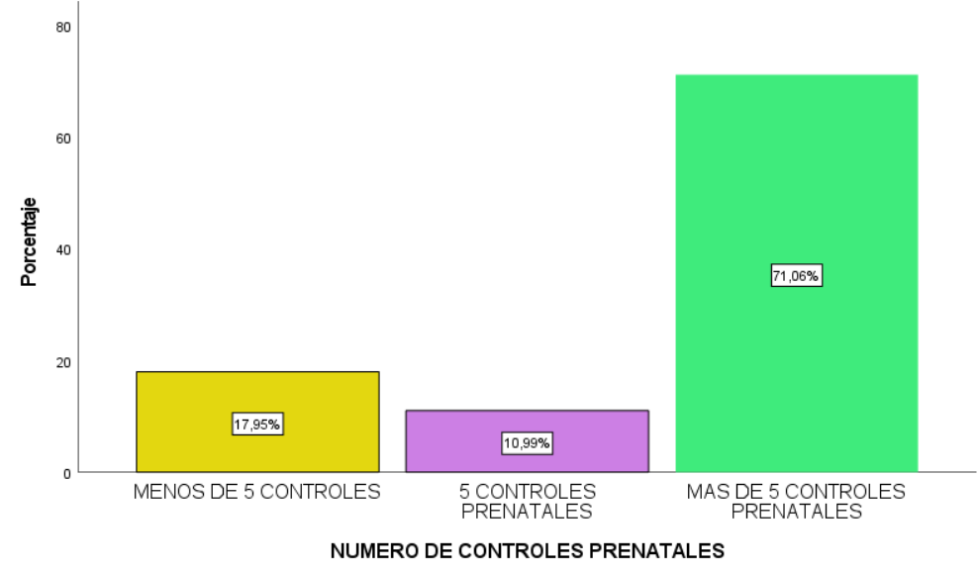

Según el Ministerio de Salud Pública establece que durante el embarazo las mujeres embarazadas deben recibir cinco controles prenatales, pero este gráfico estadístico indica que más de la tercera parte de la población de la mujeres en edad fértil del Ecuador recibieron el número de controles prenatales adecuados, reflejando así que un mínimo porcentaje recibió menos de cinco controles prenatales, pero todo la población en edad fértil que cursó un embarazo recibieron por lo menos una atención prenatal.

Gráfico 6. Distribución de la muestra de acuerdo al trimestre en el que se hicieron su primer control prenatal

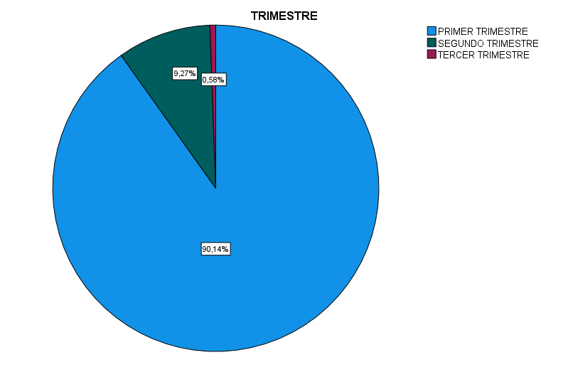
Casi la totalidad de la población recibió su primer control prenatal durante el primer trimestre de embarazo que compre desde la primera semana hasta las 13 semanas de gestación, es importante recibir su primer control prenatal dentro de este periodo ya que es en este donde el feto se desarrolla en su totalidad los órganos y tejidos más importantes del nuevo ser, además es durante esta etapa donde se puede identificar posibles alteraciones y deficiencias que puede presentar la madre o el feto en relación al embarazo.
El control prenatal durante los tres primeros meses de embarazo es importante ya que se puede identificar de manera precoz determinantes sociales, físicos y psicológicos que amenazan el bienestar de la madre y el feto.
Un mínimo porcentaje de 1a muestra recibió su primer control prenatal en el segundo trimestre y durante el tercer trimestre los casos son menos del 1%.

Gráfico 7. Distribución de la muestra de acuerdo al consumo de micronutrientes durante el embarazo

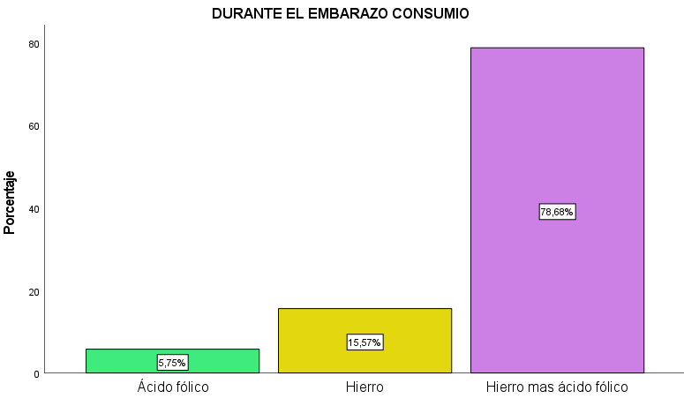

En el primer nivel de atención las mujeres gestantes reciben desde su captación como suplemento alimenticio hierro más ácido fólico durante los 9 meses de embarazo, ya que este previene malformaciones congénitas en el feto y la anemia en la madre. Este gráfico refleja que más de la tercera parte de las mujeres gestantes en edad fértil tomaron durante su embarazo el suplemento adecuado de hierro y ácido fólico, seguido del consumo de hierro y en menor porcentaje la toma de ácido fólico, lo que indica que la alimentación de las mujeres embarazadas de suplementos multivitamínicos es adecuada en gran proporción, pero en su totalidad consumieron algún tipo de suplemento alimenticio prenatal durante su embarazo.

Gráfico 8. Distribución de la muestra de acuerdo a la frecuencia de consumo de micronutrientes durante el embarazo

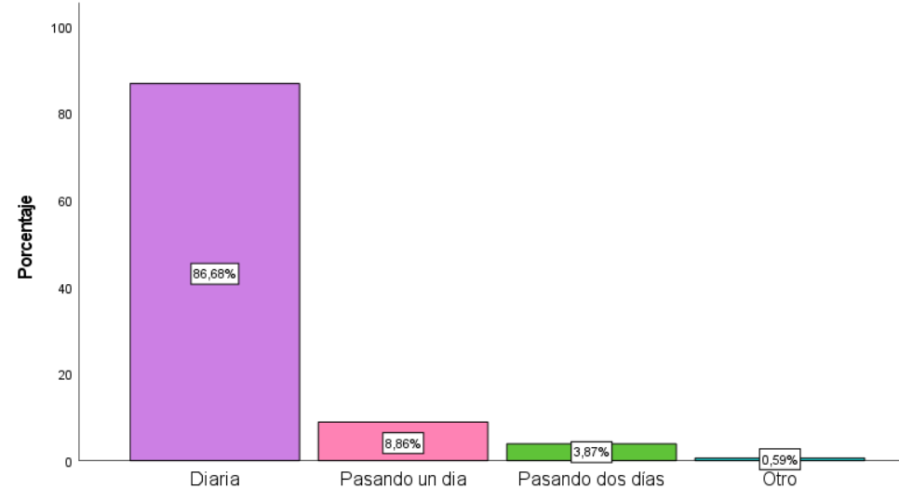

Los micronutrientes durante el embarazo se deben tomar uno diario durante los 9 meses de embarazo e inclusive se debe de tomar tres meses antes del embarazo como parte de la planificación familiar, así como tres meses después de la terminación del mismo. Este gráfico estadístico indica que casi el total de las mujeres tomaban los micronutrientes diariamente y un mínimo porcentaje tomaba de manera errónea ya sea pasando un día o dos e inclusive lo tomaban de manera inadecuada.
Es importante la toma diaria de ese micronutriente porque garantiza el bienestar del feto y la madre para así minimizar al máximo complicaciones obstétricas y neonatales.

Tabla 2. Distribución de la muestra de acuerdo al lugar donde se realizó el control prenatal durante el embarazo.
Lugar donde se hizo el control prenatal | N | %
Clínica/Consultorio Privado | 1155 | 12,5
Consejo provincial/unidad municipal de salud | 20 | 0,2
Establecimientos de salud del MSP | 7178 | 77,6
Fundación/ONG | 33 | 0,4
Hospital de la F.F.A.A./Policía | 33 | 0,4
Hospital/Clínica/Dispensario del IESS | 610 | 6,6
Junta de beneficencia | 34 | 0,4
No recuerda | 1 | 0,0
Otro | 37 | 0,4
Partera | 12 | 0,1
Seguro social campesino | 141 | 1,5
Total | 9254 | 100,0

De acuerdo a la tabla anterior más de la tercera parte de la muestra de las mujeres que cursan un embarazo reciben atención médica de manera pública a través de los establecimientos de salud del Ministerio de Salud Pública a nivel del Ecuador, seguido de la atención privada en clínicas/consultorio privado y por último a través del Instituto Ecuatoriano de Seguridad Social, mientras que, la atención prenatal a través de las parteras basada en la medicina ancestral representa el menor porcentaje.

Gráfico 9. Número de controles prenatales/área geográfica.

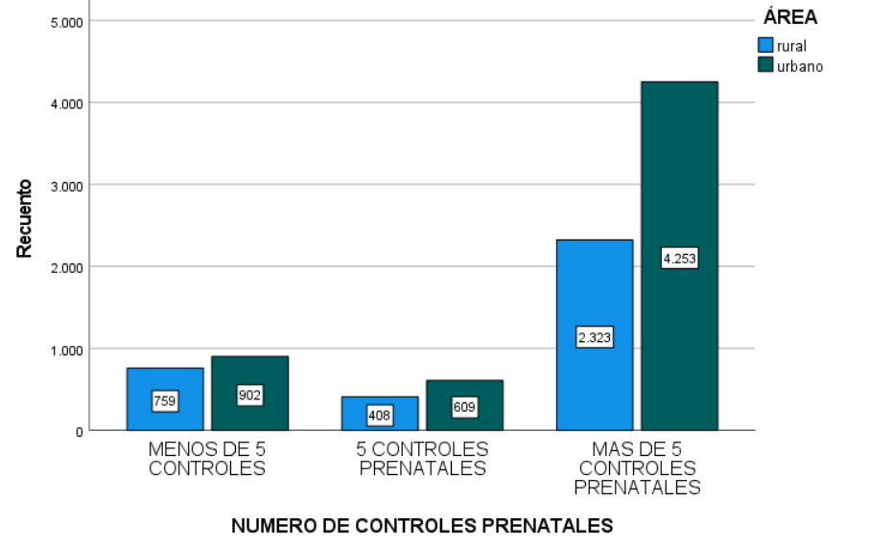Chi cuadrado p< 0.01

El sector urbano y rural del país cumplen en mayor proporción con lo que dispone el Ministerio de Salud Pública de tener mínimo cinco controles prenatales durante el tiempo de gestación, mientras que en menor cantidad de la población de estas dos localidades no llegan a tener los cinco controles prenatales establecidos en la norma de control prenatal.

Gráfico 10. Trimestre de captación prenatal/frecuencia de toma de micronutrientes

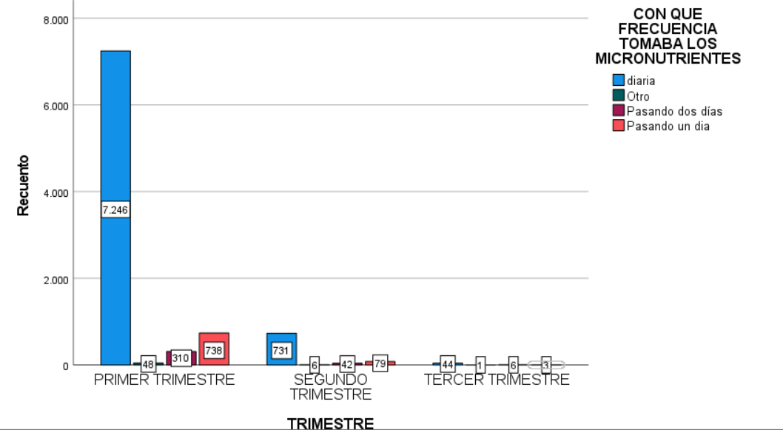

Existe relación entre la captación de la mujer embarazada durante el primer trimestre con la frecuencia de toma de los micronutrientes, es decir que las gestantes que fueron captadas durante el primer trimestre de embarazo toman adecuadamente los micronutrientes de forma diaria en comparación con las embarazadas captados en los otros dos trimestres de embarazo.

Gráfico 11. Lugar de atención de salud prenatal/área geográfica

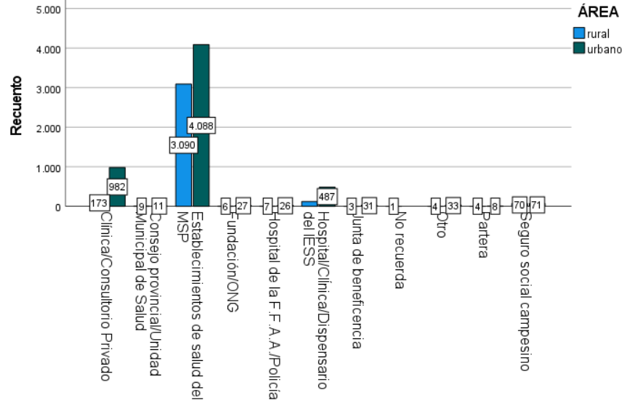
Lugar de atención de salud prenatal

Las dos áreas geográficas urbana y rural acuden en mayor porcentaje a recibir atención médica en los establecimientos del Ministerio de Salud Pública, seguido de la atención prenatal en clínicas o consultorios privados y por último acuden a el Instituto Ecuatoriano de Salud Social, es importante indicar que en el Ecuador todavía la atención sanitaria pública es la primera opción para recibir atención médica por parte de las mujeres en edad fértil que están cursando un embarazo.

Gráfico 12. Consumo de micronutrientes/área geográfica

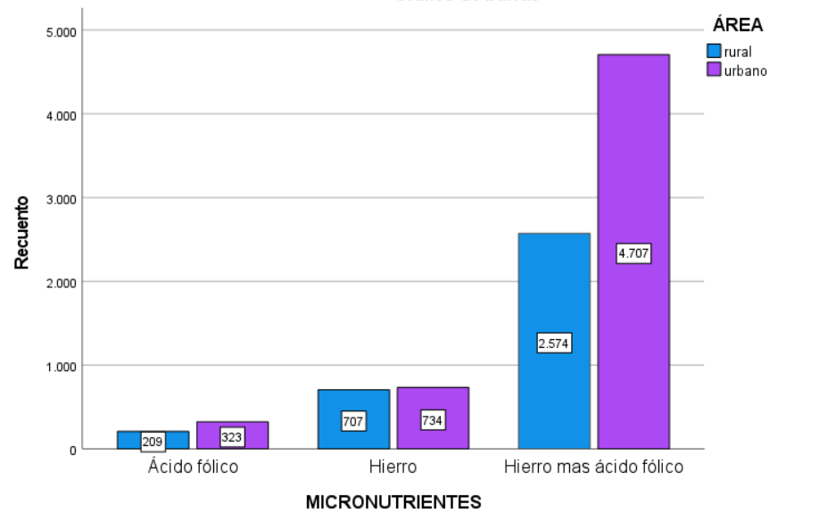
Chi cuadrado p< 0.01

A nivel nacional existe una diferencia significativa entre el consumo de micronutrientes especialmente de hierro más ácido fólico entre las áreas geográficas rural y urbana, siendo las mujeres en edad fértil de la zona urbana la que se consume en mayor proporción los micronutrientes adecuados durante el embarazo.

4.7.2.- Discusión
Una investigación realizada en África, ciudad Nampula, con un total de 393 mujeres, con una edad media entre 26 años, educación primaria 52,4%, chequeos en sistema público de salud 91,1%, religión islámica 43,4%, embarazos entre uno a tres el 55,5% y mayor o igual a cuatro con el 44,5%, se analizó que sus embarazos eran de carácter planificado en el 41% de las mujeres y todas sus gestaciones en un total del 66,1% tuvieron control prenatales, donde el 49,1% asistió a menos de cuatro chequeos, mientras que, el 34,1% lo realizó a partir de la semana 16 de gestación con al menos cuatros consultas prenatales, se indago sobre el porqué se realizó estos chequeos de manera tardía indicando factores como: pensar que su abdomen aún es pequeño, su pareja no tiene acompañamiento con la gestante, desconocer que estaba embarazada, considerar no importante el obtener más de cinco controles, no tener acceso fácil o vivir en zonas lejanas al centro de salud (39). Un punto importante es que a mayor educación o nivel de escolaridad más serán los controles médicos ya que se demuestra que con una educación superior asistieron a los chequeos en un 65,7% mientras que en educación primaria el 31,1%(40).
En Brasil se recogió una muestra de 62 gestantes de las cuales de un grupo entre edades de 18 a 28 años con un 48,4%, culminó sus estudios de secundaria 48,4%, religión evangélica 61,2%, y en matrimonio de hecho con el 59,7%. Se analizó que entre el 74,2% eran multíparas, además, de ciertas patologías que afectaron en su embarazo como: patologías maternas 46,8%, hipertensión gestacional 19,3%, diabetes gestacional 14,5%. Destaca mucho que el apoyo familiar a las embarazadas es vital para manejar ciertos vínculos afectivos mitigando ciertas molestias en las gestantes (43-44).
Por otra parte, un estudio del 2020 al 2021 en Brasil con un total del 35% de gestantes que cumplen con al menos seis controles prenatales durante su primer trimestre de gestación, pero con un aumento considerable del 66% con relación al 2021, de las cuales se realizan en un total de 46% las pruebas para detectar precozmente sífilis y VIH, con su aumento para el año 2021 del 86%, además, de realizarse un control odontológico en un 25%. Todo esto permite analizar y refleja considerablemente cada labor significativa por parte del personal sanitario, tratando de lograr estas metas y objetivos óptimos de mejorar la calidad de atención sanitaria a este grupo vulnerable (4).
En la India, se analizó la incidencia de diabetes gestacional, evaluando a una población de 53522 gestantes, con edades de 20 a 30 años 84%, en donde el 35,2% finalizó el primer nivel de educación, mientras que el 10,8% eran analfabetas, en donde el 12,7% poseían dicha patología durante el embarazo, donde el 12,3% iniciaron con tratamiento antidiabético, al final se llegó a reportar que dos de las gestantes fallecieron debido a complicaciones extras como preeclampsia y anemia (8).
Un estudio con análisis a pacientes en estado hipertensivos en embarazos determinó que de 842 pacientes el 11.9% presentaba dicha patología, con nivel escolaridad incompleta con el 46% y con procedencia a zona rural con el 60%. Por otra parte, en relación al control prenatales evidencia que existió un 45% con chequeos médicos insuficientes y con un 29% con alrededor de cinco o más controles y 27% que no se realizaron controles prenatales, siendo todo esto verificando que el 65% tuvo un parto por cesárea mientras que el 35% un parto normal (32). De todos estos pacientes con problemas hipertensivos el 24% no presentó complicaciones maternas ni perinatales, de las complicaciones perinatales se estipulan como bajo peso al nacer, recién nacidos a términos, Apgar bajo menor a 4 puntos y lo más grave con muerte perinatal con un porcentaje del 2% (45).
Una investigación realizada en México indica que la mediana de la edad materna fue de 32 años, con un IMC donde el 75.9% poseía obesidad clase 1, además de, el 66,8% siendo multíparas, por su parte el seguimiento a este tipo de pacientes con obesidad dio paso a seguimiento endocrinológico en un porcentaje de 18,6%, de este total de mujeres gestantes, el 56% obtuvo un parto espontáneo y un 43,9% inducido (35). En donde el 48,5% de estos pacientes obesos no presentó ninguna complicación durante el parto y puerperio. El 51,4% tuvieron complicaciones como hemorragias, desgarros perineales, preeclampsia, infecciones y anemia moderada o grave (46).
Existen ciertas complicaciones que se presenta durante el periodo de gestación como es las infecciones de vías urinarias, teniendo en cuenta características como su edad con rangos entre 24 a 29 años con un 41%, zona de residencia urbana el 70%, el 95% poseía bajas condiciones económicas, nivel de escolaridad técnica con el 32% y universitaria con el 27%. Se analizó que el 78% obtuvo este problema en el tercer trimestre de embarazo, pero los cuidados que mantuvieron dentro de sus chequeos médicos constantes apuntan a que el 89% de estas gestantes acudieron a más de cinco controles médicos, mientras que solo un 5% de estas no asistió a ningún control (47).
Para Caceres-Manrique F. Et al. (48). Manifiesta que en su estudio descrito a 144 personas con una edad promedio de 29 años, que la asistencia a estos controles prenatales se encontró en un 97,9% mientras que el 2,1 no asistió a ninguno, si bien el nivel educativo se encontró en un 40,3% están profesionales universitarias y estas mencionan que las vías de comunicación han aumentado de acuerdo a la tecnología mencionando redes sociales como WhatsApp en un 73,6% y correo electrónico 56,9%, la educación impartida fue dada mediante material audiovisual como videos, diapositivas, audios y llamadas en las cuales las gestantes reciben cierta información propiciada por el personal sanitario en base a los cuidados necesarios durante esta etapa gestacional (49).
La educación es fundamental en el momento de cada uno de los controles realizados a las gestantes, con la finalidad de brindar información y a su vez responder a ciertas incertidumbres que presentan, como complicaciones y riesgos en el embarazo, parto y postparto, cuidados en el recién nacido y en la madre, beneficios durante el contacto precoz y lactancia materna, alimentación y correcta nutrición durante los primeros 6 meses de vida, todo estos enumerados se deberán realizar de manera didáctica con objetivos claros en la cual el paciente tenga la capacidad de entender sobre la información indicada (50).
La calidad de atención también fue medida centrándose en los pacientes que califican la manera más adecuada de atender y con esto mejorar ciertas acciones o circunstancias en beneficios generales, partiendo desde un 85% con reporte de haber mantenido privacidad, un lugar adecuado de atención y lugar de espera óptimo, además, de que el 90% consideró que el personal de salud se encontraban muy competentes y respetuosos en cada atención con los pacientes, pero, el problema se encontró en que más del 70% de gestantes no recibieron información acerca del plan de parto, nutrición a recién nacidos ni complicaciones en el embarazo, para lo cual lo fundamental está en modificar e implementar nuevos métodos que permitan mejorar la educación y aumentar los niveles de información hacia la gestantes en base a su embarazo (51,52).
La lactancia materna exclusiva en los primeros seis meses de vida es una de las intervenciones más costo-efectivas y con mayor evidencia científica para prevenir la desnutrición crónica infantil (53). Numerosos estudios han demostrado sus beneficios para la salud y el desarrollo del niño, sin embargo, para garantizar su éxito, se requiere un enfoque integral que involucre a diversos actores sociales, como el sector salud, la comunidad, y los gobiernos, quienes deben trabajar de manera coordinada para promover y proteger la lactancia materna (54,55).

4.7.3.- Conclusiones
Primera: La mayoría de las gestantes que forman parte de la base de datos del “ENSANUT’’ cumplieron con el cumplimiento mínimo de cinco controles prenatales durante la etapa prenatal según la Norma Clínica de Control Prenatal del Ministerio de Salud Pública del Ecuador.
Segunda: Existe una diferencia estadísticamente significativa entre el número de controles realizados en la población urbana y rural superando más de 5 controles prenatales durante los 9 meses de gestación en favor de la población urbana a nivel nacional.

Tercera: Existe una diferencia estadísticamente significativa en el acceso a micronutrientes especialmente el hierro más ácido fólico entre la población urbana y rural en favor de la población urbana a nivel nacional.

Cuarta: Existe similitud entre las dos áreas geográficas urbana y rural, ya que, acuden en mayor porcentaje a recibir atención médica en los establecimientos del Ministerio de Salud Pública, seguido de la atención prenatal en clínicas o consultorios privados y por último acuden a el Instituto Ecuatoriano de Salud Social, es importante indicar que en el Ecuador todavía la atención sanitaria pública es la primera opción para recibir atención médica por parte de las mujeres en edad fértil que están cursando un embarazo.

PRESUPUESTO

El costo de la investigación es de $ 1910 donde se detalla el gasto en la siguiente tabla:

Material | Precio
Computador | $ 1500
Hojas | $ 200
Esferos | $10
Movilidad | $ 100
Talento Humano | $100
Total | $1910

CRONOGRAMA

Actividad | Mes 1 | Mes 2 | Mes 3 | Mes 4 | Mes 5 | Mes 6 | Mes 7 | Mes 8 | Mes 9 | Mes 10 | Mes 11 | Mes 12
Revisión de Literatura | X | X
Diseño de Instrumentos |  | X | X
Selección de Muestra |  |  | X | X
Recolección de Datos |  |  |  | X | X | X
Análisis de Datos |  |  |  |  |  | X | X | X | X
Redacción del Informe de Investigación |  |  |  |  |  |  |  |  |  | X | X | X
Elaborado por la autora: Valeria Fernanda Calderón Carabajo

BIBLIOGRAFÍA

Bibliografía
- Ministerio de Salud Pública. Control prenatal, guía de práctica clínica. 2015. Disponible en: https://www.salud.gob.ec/wp-content/uploads/2014/05/GPC-CPN-final-mayo-2016-DNN.pdf
- Reis-Muleva B, Luciane Simões Duarte, Carla MS, Luciana Magnoni RG, Ana Luiza VB. Atención prenatal en Mozambique: número de consultas y edad gestacional al inicio del control prenatal. Rev Lat Am 2021;29. Disponible en: https://www.proquest.com/docview/2718770971/F0F1F074CDAC46D8PQ/1?accountid=61870&sourcetype=Scholarly%20Journals.
- Pereira AA, Rodrigues ILA, Nogueira LMV, Palmeira IP, Nunes HH de M, Andrade EGR de, et al.. Social representations of pregnant women about high-risk pregnancy: repercussions for prenatal care . Rev esc enferm USP [Internet]. 2023;57:e20220463. Available from: https://www.scielo.br/j/reeusp/a/G8VZDdhQJGVT6nzKFrnXYbx/?lang=en.
- Schönholzer TE, Zacharias FCM, Amaral GG, Fabriz LA, Silva BS, Pinto IC. Indicadores de desempeño de la Atención Primaria del Programa Previne Brasil . Rev Latino-Am Enfermagem [Internet]. 2023Jan;31:e4007. Available from: https://www.scielo.br/j/rlae/a/J59rwGJQD3pXDYCq5gtMbGq/?lang=es#
- Londoño-Cadena P del C, Ibáñez-Correa LM, Valencia-Rivas WY, Anacona-Cruz MY, Abou-Trabi R el B, Pacheco-López R. Frecuencia y factores relacionados al no cumplimiento del control prenatal en gestantes de 35 años o más en el Cauca, Colombia, 2016-2018. Rev. colomb. obstet. ginecol. [Internet]. 30 de septiembre de 2022 [citado 29 de julio de 2024];73(3):255-64. Disponible en: https://revista.fecolsog.org/index.php/rcog/article/view/3833
- Rodriguez-Plasencia A, Vilema-Vizuete E, Cabrera-Capote M, Soria-Acosta A. Complicaciones del embarazo múltiple pretérmino en pacientes atendidas en el hospital IESS Latacunga. Revista Latinoamericana de Hipertension 2022;17(4):294-297. Disponible en: https://www.proquest.com/docview/2711041496/fulltextPDF/C6B67CBA5A524182PQ/1?accountid=61870&sourcetype=Scholarly%20Journals

- Cano Montesdeoca M. V, , Marrero González D. Percepción de embarazadas sobre las barreras para el acceso al control prenatal. Revista Eugenio Espejo [Internet]. 2024;18(1):39-57. Recuperado de: https://www.redalyc.org/articulo.oa?id=572876500006
- Nayak H, Gadhavi R, Solanki B, Aroor B, Gameti H, Shringarpure KS, et al. Screening for gestational diabetes, Ahmedabad, India. World Health Organization.Bulletin of the World Health Organization 2022 08;100(8):484-490. Disponible en: https://www.proquest.com/docview/2702263775/5C082D54A4634D6FPQ/29?accountid=61870&sourcetype=Scholarly%20Journals
- Portillo Román Gabriela, Velázquez González Celso. Estados hipertensivos del embarazo y complicaciones materno-perinatales en el Hospital Regional De Ciudad del Este. Rev. salud publica Parag. [Internet]. 2023 Dec [cited 2024 July 29] ; 13( 3 ): 49-54. Available from: http://scielo.iics.una.py/scielo.php?script=sci_arttext&pid=S2307-33492023000300049&lng=en.
- Soto-Sánchez Eva María, Cantero-Pacheco María, Fonseca-Buelga Isabel, López-Gorosabel Carmen, Ibáñez-Santamaría Ana Belén, Hernández-Aguado Juan José. Desenlaces obstétricos y perinatales en embarazadas con obesidad. Estudio de prevalencia. Ginecol. obstet. Méx. [revista en la Internet]. 2023 [citado 2024 Jul 29] ; 91( 2 ): 75-84. Disponible en: http://www.scielo.org.mx/scielo.php?script=sci_arttext&pid=S0300-90412023000200075&lng=es.
- Suárez M,Alejandra Borja, Casarrubia IMC, Lafont CPR. Social risk factors related to urinary tract infections in pregnant women Montería. Enfermería Global 2023 10;22(4):261-271. Disponible en: https://www.proquest.com/docview/2874570586/fulltextPDF/F0F1F074CDAC46D8PQ/4?accountid=61870&sourcetype=Scholarly%20Journals
- Cáceres-Manrique Flor de María, López-Barbosa N, Ruiz-Rodríguez M, Giselly Mayerly Nieves-Cuervo, Lizarazo-Castellanos A. Educación en salud durante el embarazo desde la perspectiva de las gestantes. Duazary 2023 Jul;20(3):218-223. Disponible en: https://www.proquest.com/docview/2886761595/F0F1F074CDAC46D8PQ/5?accountid=61870&sourcetype=Scholarly%20Journals

- Randriamboarison, D., Fustec, E., Enderlé, I. et al. Análisis cualitativo de la percepción de las madres relacionada con la obtención de información sobre nacimientos prematuros. BMC Embarazo de nacimiento 24, 272 (2024). Disponible en: https://link.springer.com/article/10.1186/s12884-024-06404-3#Tab4
- Dulá, J., Chicumbe, S. & Martins, M. Determinantes de la satisfacción de las mujeres embarazadas con las interacciones con los proveedores de salud en la consulta prenatal en la atención primaria de la salud en el sur de Mozambique en 2021: un estudio transversal. BMC Embarazo de parto 24, 165 (2024). Disponible en: https://link.springer.com/article/10.1186/s12884-02406346w?utm_source=getftr&utm_medium=getftr&utm_campaign=getftr_pilot#citeas
- Villalva-Luna Jose L., Prado Jhonattan J. Villena-. Relación entre gestantes con anemia en edad materna de riesgo y bajo peso al nacer en un hospital de la seguridad social del Perú. Rev. Fac. Med. Hum DOI: http://dx.doi.org/10.25176/rfmh.v20i2.3192.
- Cobas PL, Navarro GYE, Mezquia PN, et al. Índice pronóstico de bajo peso al nacer. Rev Méd Electrón. 2021, Vol. 43, No 1. DOI: https://orcid.org/0000-0001-6418-6121
- Alvarez Cortés J, Pérez Hechavarría G, Selva Capdesuñer A, Revé Sigler L, Ríos Vega L. Factores de riesgo asociados al bajo peso al nacer en la Policlínica “Ramón López Peña”, Santiago de Cuba. 2019 DOI: http://scielo.sld.cu/scielo.php?script=sci_arttext&pid=S1560-43812019000200361.19.
- Fernández Brizuela E; Del Valle Piñera F; López Labarta L. Factores De Riesgo Asociados Al Bajo Peso Al Nacer En Un Área De Salud De Camagüey. Medisan, 2021, Vol. 25, No 4, P. 856-867.DOI: https://orcid.org/0000-0001-8326-5669
- Meneses Lilian M; Mendez Orlando H. Stratification Of Low Birth Weight And Its Relationship With Some Social Determinants. Opuntia Brava, 2023, Vol. 15, P. 108. Https://Heinonline.Org/Hol/Landingpage?Handle=Hein.Journals/Opbrv15&Div=11&Id=&Page=
- Barrón-Garza F, Torres-Martínez M, Riquelme-Heras H, et al. Características del embarazo y nacimiento en el Noreste de México y correlación con la evaluación neurológica del recién nacido. Ginecol Obstet Mex. 2021;89(12):937-948. https://doi.org/10.24245/gom.v89i12.6867
- Alvarez CJT, Pérez HGÁ, Selva CA, et al. Factores de riesgo asociados al bajo peso al nacer en la Policlínica “Ramón López Peña”, Santiago de Cuba. Correo Científico Médico. 2019; https://orcid.org/0000-0002-4721-7747
- Rojas MC, Vidaña PD, Serna GMÁ, Luna MM, Iglesias LJ, Bernárdez ZI Factores Perinatales Asociados Con El Desarrollo De Hemorragia Intraventricular En Recién Nacidos. Acta Médica Grupo Ángeles, 2019, Vol. 17, No 3, P. 237-242. Https://Revistas.Proeditio.Com/Jonnpr/Article/View/2995
- Ministerio de Salud Pública. Norma y Protocolo Materno. Quito: MSP; 2008. Disponible en: http://salud.gob.ec
- Guía de práctica clínica de atención en el embarazo y puerperio. Ministerio de Sanidad, Servicios Sociales e Igualdad. Agencia de Evaluación de Tecnologías Sanitarias de Andalucía; 2014. Guías de Práctica Clínica en el SNS: AETSA 2011/10
- Lomuto Celia, Schwarcz Ricardo, Uranga Alfredo, et al. “El cuidado prenatal guía para la práctica del cuidado preconcepcional y del control prenatal”. Ministerio de Salud de la Nación 2001.
- Cobas-Planchez L, Navarro-Garcia Y, Mezquia-de-Pedro N. Escala pronóstica de bajo peso al nacer en gestantes del municipio Guanabacoa. Revista Habanera de Ciencias Médicas DOI: https://orcid.org/0000-0001-6418-6121
- Cobas-Planchez L, Mezquia-de-Pedro N, Navarro-García Y, Cabrera-Valdes N. Valor de las variables clínicas para el pronóstico del bajo peso al nacer. AMC. DOI: http://orcid.org/0000-0001-6418-6121
- Mora-Betancourt RL, Almaguer-Cruz NN, Morales-Ricardo Y. Factores de riesgo asociados al bajo peso al nacer en pacientes con morbilidad crítica infantil. Rev Inf Cient. DOI: https://orcid.org/0000-0001-5790-7699
- Oliveros SAG, Gómez NDC, González EDE, Forero KER, Benítez JGQ. Factores asociados al bajo peso al nacer a término cohorte de mujeres embarazadas de una compañía de seguros de salud en el valle del cauca 2020-2021 DOI: https://doi.org/10.1590/SciELOPreprints.6695
- Arias Joselyn B; Ramírez, Richard A; Veintimilla Mora G. Incidencia De Recién Nacidos Con Bajo Peso Al Nacer En Un Hospital Público, Machala Ecuador. Polo Del Conocimiento, 2023, Vol. 8, No 8, P. 1163-1175.Disponible en: Https://Www.Polodelconocimiento.Com/Ojs/Index.Php/Es/Article/View/5898/14749#
- Londoño-Sierra DC, Mardones F, Restrepo-Mesa SL. Factores maternos y ganancia de peso en un grupo de gestantes con recién nacidos macrosómicos. Perspect Nut Hum. DOI: https://doi.org/10.17533/udea.penh.v23n1a05
- Melo Bastidas LJ, Guerrero Portilla MP, Gómez Mercado CA, Quirós-Gómez OI. Factores maternos asociados al peso del recién nacido en una IPS de Medellín, Colombia, 2018. Perspect Nut Hum DOI: https://doi.org/10.17533/udea.penh.v23n1a04
- Ramírez-Montoya D, Calvo-Betancur VD, Restrepo-Mesa SL. Efecto del comportamiento del peso materno en el peso del neonato. Arch Latinoam Nutr [Internet]. 9 de septiembre de 2023 DOI: https://doi.org/10.37527/2021.71.4.006 .
- Soria-Gonzales LA, Moquillaza-Alcántara VH. Índice De Masa Corporal Pregestacional Y Ganancia De Peso Gestacional Relacionados Con El Peso Al Nacer. Ginecología Y Obstetricia De México, 2020, Vol. 88, No 4, P. 212-222. Doi: https://doi.org/10.24245/gom. v88i4.3761
- Ramírez-Montoya D, Calvo-Betancur VD, Restrepo-Mesa SL. Effect Of The Behavior Of Maternal Weight On The Weight Of The Newborn. Archivos Latinoamericanos De Nutrición, 2021, Vol. 71, No 4, P. 290-299. https://doi.org/10.37527/2021.71.4.006
- Vizcarra B, Marcano D, Tovar M, Hernández A, García de Yégüez M, Hernández-Rojas PE. Relación entre el estado nutricional materno y el perímetro cefálico del recién nacido. JONNPR. 2019;4(9):869-86. DOI: https://doi.org/10.19230/jonnpr.2995
- I, SG y Pineda, MIG (2023). Frecuencia de desnutrición y su relación con complicaciones en mujeres embarazadas y sus recién nacidos. Anales De La Facultad De Ciencias Médicas (Asunción), 56(2), 35-45. https://doi.org/10.18004/anales/2023.056.02.35
- Pabón-Salazar YK, Eraso-Revelo JP, Bergonzoli-Pelaez G, Mera-Mamián AY. Factores asociados al bajo peso al nacer en un hospital universitario del departamento de Nariño. Univ. Salud DOI: https://doi.org/10.22267/rus.212303.231
- Panduro-Barón JG, Barrios-Prieto E, Pérez-Molina JJ, et al. Obesidad y sus complicaciones maternas y perinatales. Ginecol Obstet Mex. 2021; https://doi.org/10.24245/gom.v89i7.4561.
- Vega Gutiérrez MM, Fernández Niño JA, Rojas-Botero ML. Determinantes del peso al nacer en hijos de mujeres venezolanas migrantes irregulares en Barranquilla y Riohacha. Rev. salud pública DOI: https://doi.org/10.15446/rsap.v22n4.87572
- San-José-Pérez D, Zúñiga-Rodríguez M, González--Martínez W, Ochoa-Roca T. Comportamiento de factores relacionados con el bajo peso al nacer. Correo Científico Médico Disponible en: https://revcocmed.sld.cu/index.php/cocmed/article/view/635
39. San-José-Pérez D, Zúñiga-Rodríguez M, González--Martínez W, Ochoa-Roca T. Comportamiento de factores relacionados con el bajo peso al nacer. Correo Científico Médico Disponible en: https://revcocmed.sld.cu/index.php/cocmed/article/view/635
40. Jiménez-Franco L, González-Cano N. Prematuridad, bajo peso al nacer y desarrollo del sistema nervioso. Panorama. Cuba y Salud 2021 Disponible en: https://revpanorama.sld.cu/index.php/panorama/article/view/135641.
41. Oliván-Gonzalvo, G. (2019). Prevalencia de prematuridad, bajo peso al nacimiento y desnutrición en la infancia temprana en niños rusos asignados para adopción internacional. Anales De Pediatría, 91(3), 214-215. https://doi.org/10.1016/j.anpedi.2019.04.011
- American Academy of Pediatrics. "Neonatal Resuscitation Program (NRP) guidelines." Pediatrics. 2015;136(4) https://www.aap.org/en/community/aap-sections/sonpm/management-of-non-vigorous-newborns-born-through-meconium-stained-amniotic-fluid/?srsltid=AfmBOopkjK6a5KoPoY6X6BVCE8hZn_vK4B54d3lFipy_QJTzh2C6Y-X-
- Ballard JL, Khoury JC, Wedig K, et al. "New Ballard Score, expanded to include extremely premature infants." J Pediatr. 1991;119(3):417-423. https://pubmed.ncbi.nlm.nih.gov/1880657/
- Fanaroff AA, Stoll BJ, Wright LL, et al. "Trends in neonatal morbidity and mortality for very low birthweight infants." Am J Obstet Gynecol. 2007;196(2): 147.e1-147.e8. https://pubmed.ncbi.nlm.nih.gov/17306659/
- Lee AC, Panchal P, Folger L, et al: Diagnostic accuracy of neonatal assessment for gestational age determination: A systematic review. Pediatrics 140(6):e20171423, 2017. doi: 10.1542/peds.2017-1423 https://www.msdmanuals.com/es-ec/professional/pediatr%C3%ADa/problemas-perinatales/edad-gestacional
- Troyano, M. and Sánchez, M., 2017. Descubriendo al neonato. In: M. Sellán Soto and A. Vázquez, ed., Cuidados neonatales en enfermería. El Sevier, pp.15-24. Disponible https://books.google.es/books?id=MvSfDgAAQBAJ&printsec=frontcover&dq=cuidados+neonatales+en+enfermer%C3%ADa+antonio+vazquez&hl=es&sa=X&ved=2ahUKEwiO4c7ejcXsAhUGyYUKHVQdDRUQ6AEwAHoECAYQAg#v=onepage&q&f=false
- MINISTERIO DE SALUD PUBLICA DEL ECUADOR 2023. https://www.salud.gob.ec/proyecto-de-tamizaje-metabolico-neonatal/
- Enciclopedia Humanidades. Todos los derechos reservados. © 2016-2024 https://humanidades.com/zona-urbana/#ixzz8ja2qIAmY
- Aguilar Molina A., Rivera Guerra S., & Dueñas Espín I. Determinantes de la supervivencia neonatal entre los neonatos fallecidos entre 2014 a 2017 en Ecuador. Revista Ecuatoriana De Pediatría 2022;23(1):41-50. https://doi.org/10.52011/148 https://rev-sep.ec/index.php/johs/article/view/148
- Rodríguez Isabel Cluet, Rossell-Pineda María del Rosario, Álvarez de Acosta Thais, Rojas Quintero Ligia. Factores de riesgo asociados a la prematuridad en recién nacidos de madres adolescentes. Rev Obstet Ginecol Venez [Internet]. 2013 Sep [citado 2024 Ago 16] ; 73( 3 ): 157-170. Disponible en: http://ve.scielo.org/scielo.php?script=sci_arttext&pid=S004877322013000300003&lng=es.
- Ortiz Rubio, a, et al. Evaluación del desempeño del Programa Nacional de Tamizaje Metabólico Neonatal del Ministerio de Salud Pública del Ecuador. Enero a noviembre 2014. Rev. Ecu. Med. Eugenio Espejo, 2015, vol. 4, no 5, p. 27-34. https://pesquisa.bvsalud.org/portal/resource/pt/equ-7239
- López A, Fernández G. Cobertura de control pediátrico en zonas urbanas de Ecuador. Journal of Pediatric Care. 2022;39(2):123-130. https://revistafecim.org/index.php/tejom/issue/view/6
- Gómez A, Sánchez J. Acceso a servicios pediátricos en comunidades rurales. Informe de Salud Comunitaria. 2022;14(3):67-75. https://pesquisa.bvsalud.org/portal/resource/pt/equ-7239
- Martínez CJM, Vinueza Consideraciones sobre el impacto de la morbilidad y mortalidad neonatal y pediátrica en la salud pública ecuatoriana. Enferm Inv (Ambato). 2018; 3(Sup.1):9-14 https://revistas.uta.edu.ec/erevista/index.php/enfi/article/view/735/710

ANEXOS

z

Anexo 1. Formato de carta de exención del comité del CEISH-UCACUE


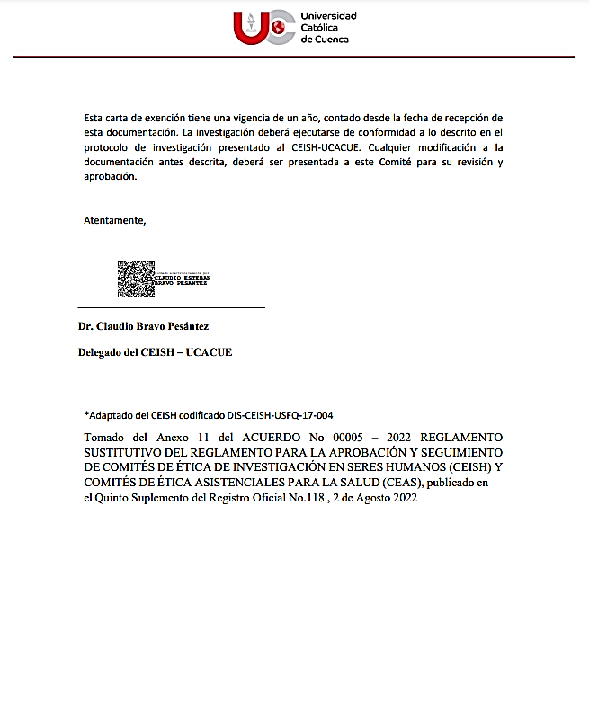

Anexo 2. Notificación de exención del comité del CEISH-UCACUE



Anexo 3. Encuesta Nacional de Salud y Nutrición (ENSANUT)
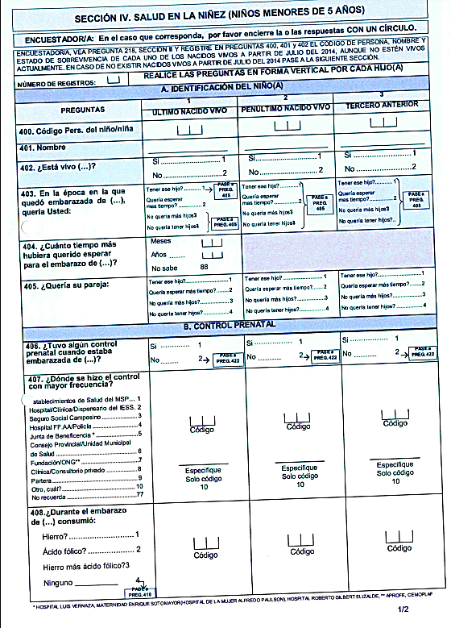
n
